В Костромской области реализуется комплекс мер, направленных на обеспечение антитеррористической защищенности
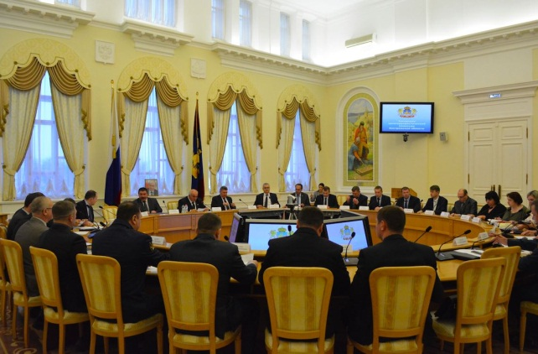30 декабря 2018 г., 12:08
Глава региона Сергей Ситников провел совещание по вопросам обеспечения антитеррористической защищенности и противопожарной безопасности общеобразовательных и детских дошкольных учреждений, мест проведения массовых мероприятий в период новогодних и рождественских праздников.
В ходе заседания главе региона представили комплекс мероприятий, направленных на обеспечение антитеррористической защищенности, противопожарной безопасности общеобразовательных и детских дошкольных учреждений, мест проведения культурно-зрелищных мероприятий и иных мест массового пребывания граждан.
На период проведения праздничных новогодних и рождественских мероприятий будет организовано дежурство руководящего состава и сотрудников органов исполнительной власти, силовых структур и оперативных служб.
Особое внимание правоохранительных органов и силовых структур обращено на готовность объектов к проведению праздничных мероприятий. Не отвечающие требованиям пожарной и антитеррористической безопасности здания и объекты не будут допущены к эксплуатации в период январских праздников. Начались дополнительные проверки и в учреждениях социальной защиты – домах престарелых, интернатах и учреждениях с круглосуточным пребыванием людей.
Под жесткий контроль взяты места продажи пиротехнических изделий, а также порядок обеспечения безопасности граждан на специально выделенных площадках при использовании пиротехнических средств.
Главам муниципалитетов, председателям антитеррористических комиссий муниципальных образований поставлена задача обеспечить антитеррористическую защищенность объектов жизнеобеспечения и мест массового пребывания людей, ежедневно проводить проверки готовности сил и средств медицинских, аварийно-спасательных и дежурных служб, а также энерго- и теплоснабжающих организаций муниципальных образований. Повторно отработать алгоритмы оповещения населения при возникновении угрозы, дополнительно довести до граждан информацию о контактных телефонах правоохранительных органов, правилах поведения граждан в случае обнаружения бесхозных вещей.
Пресс-служба губернатора Костромской области

